NEDELJNI IZVEŠTAJ BEOGRADSKE BERZE
od 25. do 29. maja 2009. godine
U poslednjoj trgovačkoj nedelji maja na Beogradskoj berzi je ostvaren ukupan promet od 717,2 miliona dinara, odnosno 7,6 miliona evra, što, u poređenju sa prethodnom nedeljom, predstavlja povećanje od 92,4 odsto. Promet je realizovan kroz 1.761 transakciju, što je za 24,4 odsto manje u odnosu na prethodnu nedelju.
Za razliku od prethodnih, u nedelji za nama u strukturi ukupnog prometa većinsko učešće imale su dužničke hartije, odnosno obveznice Republike Srbije, koje su u ukupnom prometu učestvovale sa 56 odsto, dok je u trgovanju akcijama realizovano preostalih 46 odsto. Obzirom da su obveznice RS uključene na Prime market berzanskog tržišta, i struktura trgovanja prema tržištima je u značajnoj meri drugačija od prethodnih nedelja. Naime, bezmalo 62 odsto ukupnog prometa je realizovano u trgovanju hartijama koje su uključene na berzansko tržište, dok je na vanberzanskom tržištu realizovano nešto više od 38 odsto ukupnog nedeljnog prometa.
Najviša vrednost prometa u navedenom periodu realizovana je u utorak 26. maja, kada je promet iznosio 393,6 miliona dinara, pri čemu je 317,9 miliona dinara ostvareno u trgovanju obveznicama RS. Najniža vrednost prometa, sa druge strane, ostvarena je u četvrtak 28. maja, kada je realizovano skromnih 39,5 miliona dinara.
Kao i prethodne nedelje, najtrgovanije su bile akcije niške AIK banke sa ukupnim prometom od 75,7 miliona dinara. Vicešampion sa ostvarenim prometom od 48,5 miliona dinara bila je Agrobanka a.d. Beograd.
Listu nedeljnih „dobitnika“ predvodila je kragujevačka Credy banka, čije su akcije uvećale vrednost za 43,6 odsto. Na drugom, odnosno trećem mestu sa porastom od 36,7, odnosno 36,2 odsto našle su se akcije fabrike ulja Vital iz Vrbasa, odnosno beogradske kompanije Telefonija a.d. Najveću negativnu promenu, sa druge strane, zabeležile su akcije dvaju banaka iz Beograda – Jubmes i Privredne banke. Akcije Jubmes banke zabeležile su pad od 19,4 odsto, dok su akcije Privredne banke izgubile 13,1 odsto vrednosti.
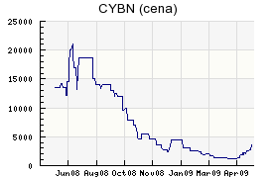
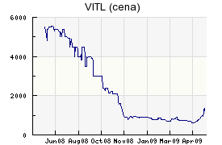

Među dužničkim hartijama, odnosno obveznicama RS izdvojila se serija koja na naplatu dospeva naredne godine. Naime, u trgovanju serijom A2010 ostvaren je ukupan promet od 314,6 miliona dinara, što predstavlja 43,9 odsto ukupnog nedeljnog prometa ostvarenog na Beogradskoj berzi.
Oba indeksa Beogradske berze - BELEX15 i BELEXline zabeležila su pad vrednosti na nedeljnom nivou. Indeks koji reprezentuje kretanja najlikvidnijih akcija na Beogradskoj berzi – BELEX15 zabeležio je nedeljni pad od 1,88 odsto, dok je opšti indeks nedelju završio sa „minusom“ od 1,50 odsto.
Od pet trgovačkih dana, indeksi su u tri trgovanje završili u „crvenom“ dok su u dva trgovačka dana zabeležili pozitivnu promenu.
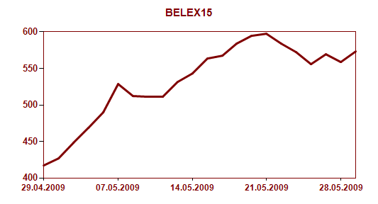
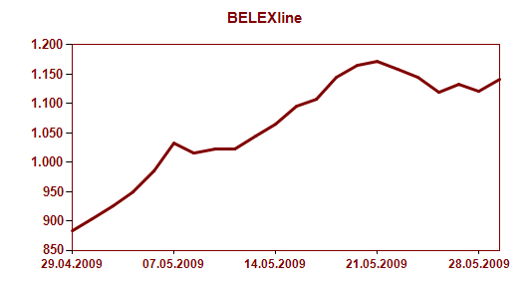

BELEX15 zabeležio je nedeljni maksimum na poziciji od 585,93 indeksna poena, dok je nedeljni minimum imao na poziciji od 551,12 indeksnih poena. BELEXline je najvišu nedeljnu vrednost ostvario na nivou od 1.143,95 indeksnih poena, dok je najnižu vrednost zabeležio na poziciji od 1.118,83 indeksna poena.
Učešće stranih investitora u ukupnom prometu iznosilo je bezmalo 40 odsto, pri čemu su gotovo podjednako bili zastupljeni u trgovanju akcijama i trgovanju obveznicama RS. U trgovanju akcijama zabeležili su učešće od 40,49 odsto, pri čemu su u aktivnostima kupovine učestvovali sa 50,96 odsto, a u aktivnostima prodaje sa 30,03 odsto. U trgovanju obveznicama RS učestvovali su sa 39,37 odsto.

